Облако ВВ
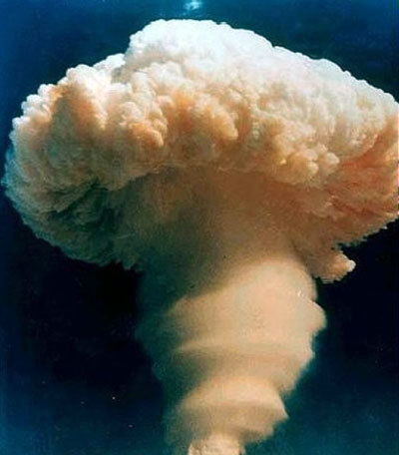
это дисперсия в атмосфере какого-либо вещества в любом из возможных фазовых состояний:
- твердые
- жидкие
- газообразные

